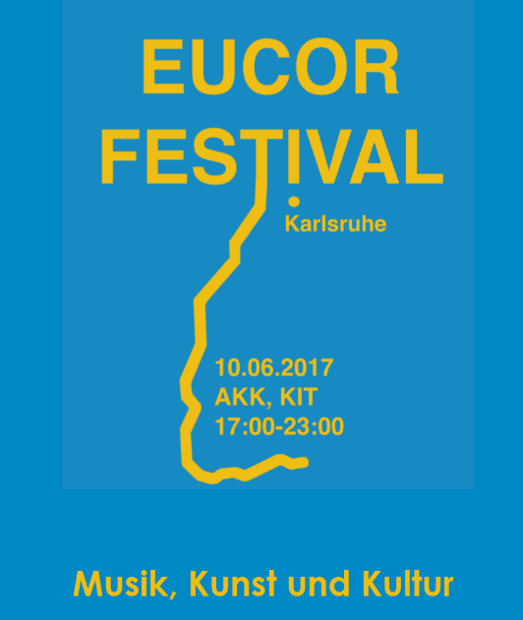
DAS EUCOR FESTIVAL SUCHT FREIWILLIGE!

Das EUCOR FESTIVAL bringt die Studierenden der fünf Mitglieds-Universitäten von Eucor – The European Campus zusammen: Studentische Bands sowie Künstlerinnen und Künstler aus Basel, Freiburg, Karlsruhe, Mulhouse und Strasbourg treten auf einer Bühne unter freiem Himmel auf!
WANN: 10. Juni 2017 – 17 bis 23Uhr
WO: Roter Platz Arbeitskreis Kultur und Kommunikation (AKK)
KARLSRUHER Institut für Technologie (KIT)
Paulckeplatz 1
76131 Karlsruhe

Das Team von AKK und von The European Student Council von Eucor sucht Freiwillige, um das Eucor Festival zu organisieren (Bier zu verkaufen, Bühne abbauen/aufbauen…). Hast du Lust und Zeit uns zu helfen? Wir bieten Dir die unglaubliche Erfahrung an einem tri-nationalen Event teilzunehmen und in internationalen Teams zu arbeiten. Natürlich wirst du, als Freiwillige/r, Getränke und einen Snack bekommen.
Mehr Informationen durch die Facebook-Seite von das Eucor Student Council: https://www.facebook.com/eucorStudentCouncil/?fref=ts
---------------------------------------------------------------------------------------------------------------------------------------------Wenn du teilnehmen möchtest, kannst du gerne das Dokument anbei ausfüllen und es bis zum 11.Mai per E-Mail schicken: lauriane.wolf@partner.kit.edu oder direkt im International Student Center (Adenauerring 7, Mensa-Foyer)!
Name, Vorname: ……………………………….
Handynummer: ……………………………….
E-Mail Adresse: …………………………………
Was möchtest du während der Veranstaltung machen? (Du kannst mehrere Sachen ankreuzen)
Bier verkaufen (Bierinsel – AKK)
zwischen 17 Uhr und 23 Uhr

Technik: Bühne aufbauen
Vormittag zwischen 10 Uhr und 16 Uhr

Technik: Bühne abbauen
Abend ab 23 Uhr

„Ich, …………………………, bin verfügbar in diesem Zeitraum für das Festival und engagiere ich mich für……………Stunden.“
Datum, Unterschrift: …………………………………………

WIR FREUEN UNS AUF DEINE RÜCKMELDUNG!

